220€

Bus G.T. accuratamente sanificato, impianto di climatizzazione con sistemi filtranti e funzione antivirale per tutti i trasferimenti e le escursioni in programma, sistemazione presso Hotel Palace Due Ponti o similare, trattamento di mezza pensione, bevande ai pasti, treno a vapore da Siena a San Giovanni D’Asso, visite guidate come da programma, accompagnatore, assicurazione medico bagaglio con estensione Covid

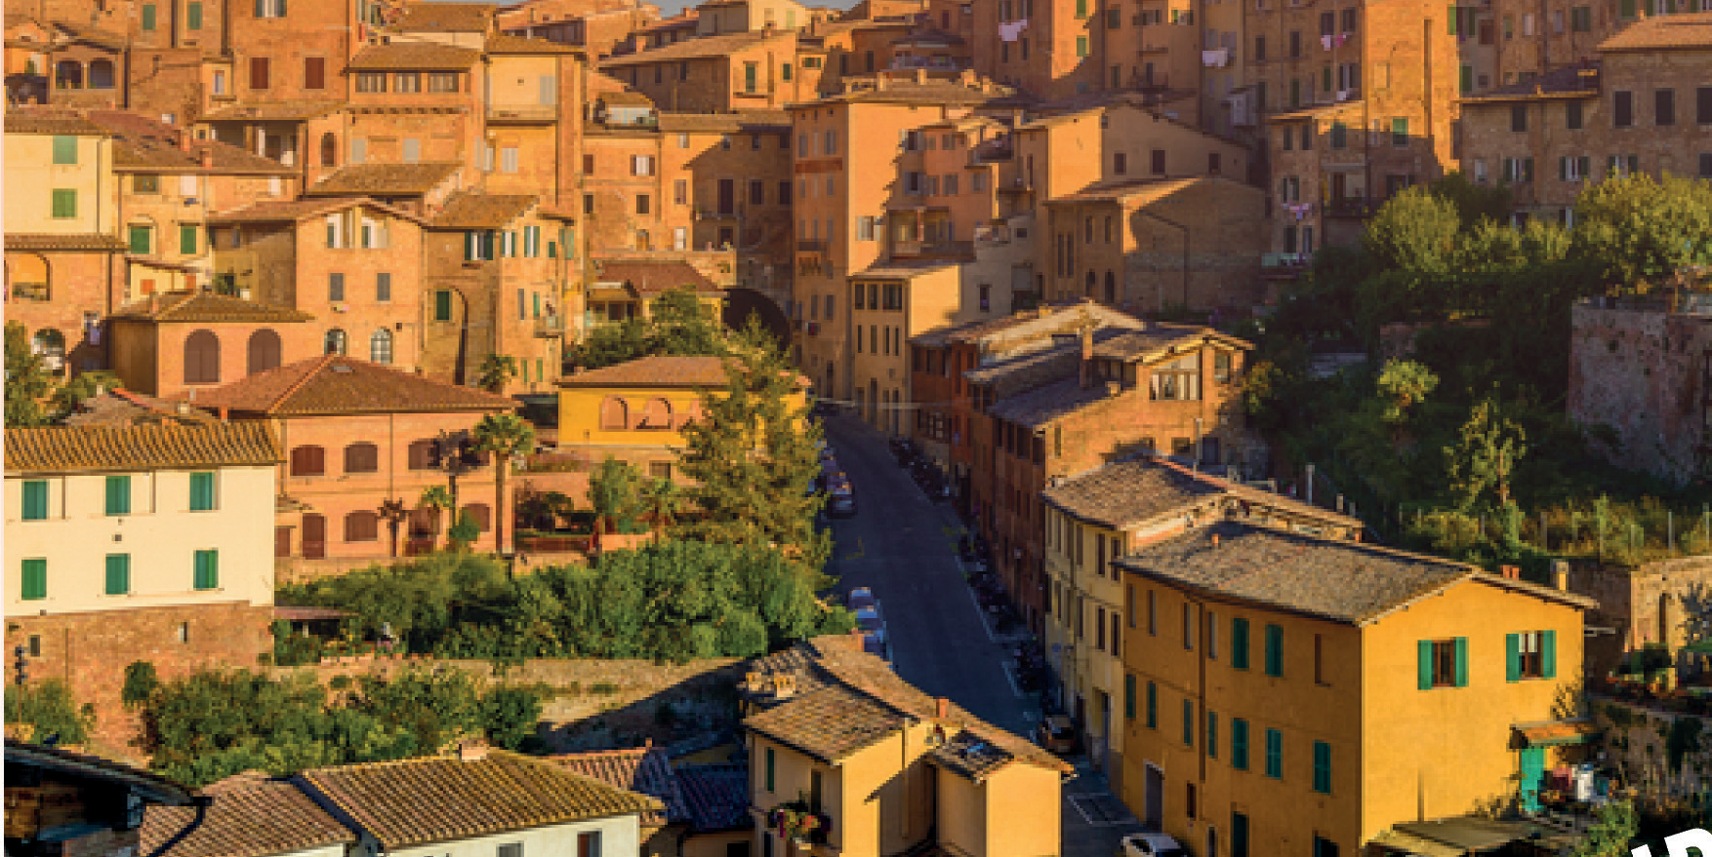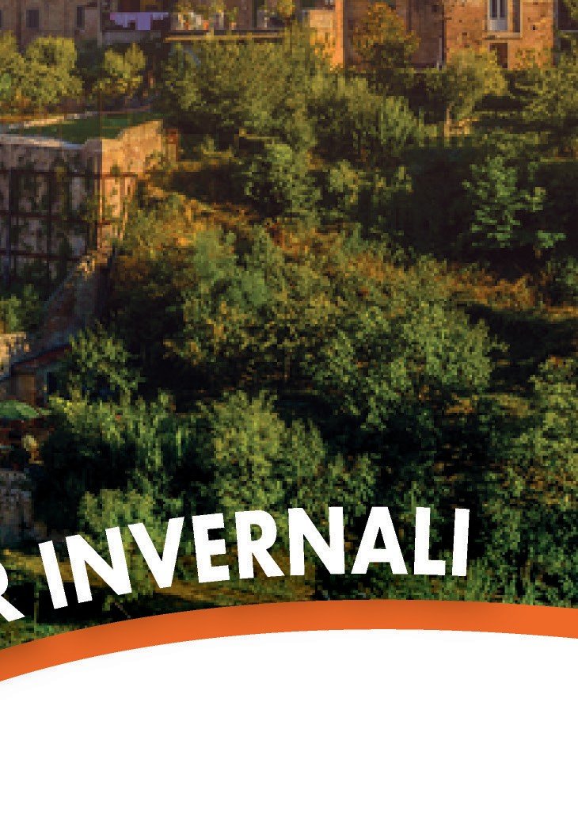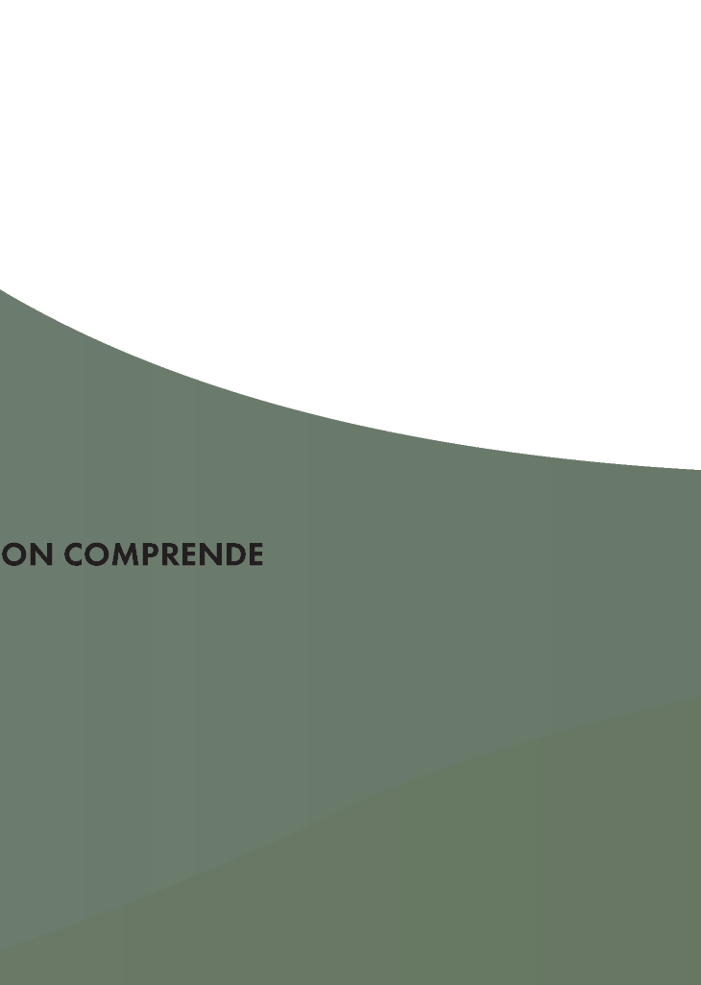

Tassa di soggiorno, ingressi dove previsti e non specificati, mance e facchinaggio, assicurazione annullamento facoltativa Euro 20,00, auricolari, tutto quanto non espressamente indicato alla voce “la quota comprende”

